Chủ đề: [Giải toán 6 sách kết nối tri thức với cuộc sống] - Bài 6: Lũy thừa với số mũ tự nhiên thuộc chương I: Tập hợp các số tự nhiên.
Dưới đây Đọc tài liệu xin gợi ý giải bài tập Toán 6 Bài 6 trong SGK Toán lớp 6 Tập 1 Kết nối tri thức với cuộc sống theo chuẩn chương trình mới của Bộ GD&ĐT:

Giải bài tập Toán 6 Kết nối tri thức Bài 5
1. Kiến thức cần ghi nhớ
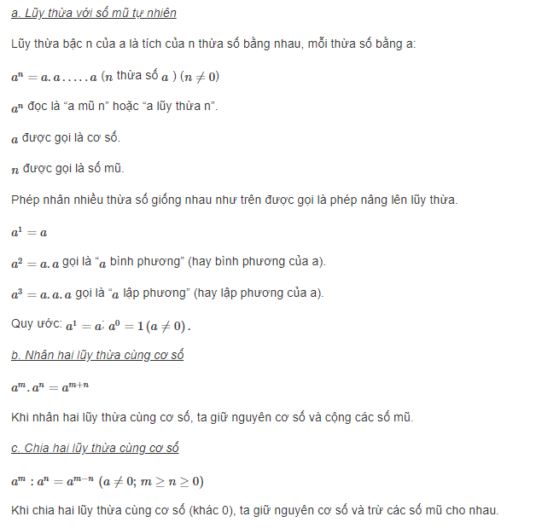
2. Trả lời câu hỏi trong bài:
Truyền thuyết Ấn Độ kể rằng, người phát minh ra bàn cờ vua đã chọn phần thưởng là số thóc rải trên 64 ô của bàn cờ vua .......
Hoạt động 1 trang 22 Toán lớp 6 Tập 1 (Kết nối tri thức): Để tìm số hạt thóc ở ô thứ 8, ta phải thực hiện phép nhân có bao nhiêu thừa số 2?......
Luyện tập 1 trang 23 Toán lớp 6 Tập 1 (Kết nối tri thức): Hoàn thành bảng bình phương của các số tự nhiên từ 1 đến 10.......
Vận dụng trang 23 Toán lớp 6 Tập 1 (Kết nối tri thức): Tính số hạt thóc có trong ô thứ 7 của bàn cờ nói trong bài toán mở đầu.......
Hoạt động 2 trang 23 Toán lớp 6 Tập 1 (Kết nối tri thức): Viết kết quả phép nhân sau dưới dạng một lũy thừa của 7:......
Luyện tập 2 trang 23 Toán lớp 6 Tập 1 (Kết nối tri thức) : Viết kết quả phép tính dưới dạng một lũy thừa: a) 5³ . 5⁷......
Hoạt động 3 trang 24 Toán lớp 6 Tập 1 (Kết nối tri thức) : Giải thích vì sao có thể viết 6⁵ = 6³ . 6²......
Luyện tập 3 trang 24 Toán lớp 6 Tập 1 (Kết nối tri thức): Viết kết quả các phép tính dưới dạng một lũy thừa:....
3. Bài tập về nhà: Giải bài tập Toán 6 Kết nối tri thức Bài 5
Bài 1.36 trang 24 Toán lớp 6 Tập 1 (Kết nối tri thức) : Viết các tích sau dưới dạng một lũy thừa:.....
Bài 1.37 trang 24 Toán lớp 6 Tập 1 (Kết nối tri thức) : Hoàn thành bảng sau vào vở:....
Bài 1.38 trang 24 Toán lớp 6 Tập 1 (Kết nối tri thức) : Tính: a) 2⁵; b) 3³; c) 5² ; d) 10⁹ .....
Bài 1.39 trang 24 Toán lớp 6 Tập 1 (Kết nối tri thức) : Viết các số sau thành tổng giá trị các chữ số của nó bằng cách dùng các lũy thừa của 10.....
Bài 1.40 trang 24 Toán lớp 6 Tập 1 (Kết nối tri thức) : Tính 11², 111² . Từ đó hãy dự đoán kết quả của 1111². .....
Bài 1.41 trang 24 Toán lớp 6 Tập 1 (Kết nối tri thức) : Biết 2¹⁰ = 1024. Tính 2⁹ và 2¹¹. .....
Bài 1.42 trang 24 Toán lớp 6 Tập 1 (Kết nối tri thức) : Tính: a) 5⁷.5³; b) 5⁸ : 5⁴ .....
Bài 1.43 trang 24 Toán lớp 6 Tập 1 (Kết nối tri thức) : Ta có: 1 + 3 + 5 = 9 = 3². Viết các tổng sau dưới dạng bình phương của một số tự nhiên: .....
Bài 1.44 trang 24 Toán lớp 6 Tập 1 (Kết nối tri thức) : Trái Đất có khối lượng khoảng 60.10²⁰ tấn. Mỗi giây Mặt Trời tiêu thụ 6.10⁶ tấn khí hydrogen..........
Bài 1.45 trang 24 Toán lớp 6 Tập 1 (Kết nối tri thức) : Theo các nhà khoa học, mỗi giây cơ thể con người trung bình tạo ra khoảng 25.10⁵ tế bào hồng cầu.....
-/-
Vậy là trên đây Đọc tài liệu đã hướng dẫn các em hoàn thiện phần giải bài tập Toán 6 Kết nối tri thức Bài 6: Lũy thừa với số mũ tự nhiên. Chúc các em học tốt.

